江苏省仪征中学2022-2023学年度第二学期高二历史导学案
第6课 古代人类的迁徙和区域文化的形成
研制人：吴荧 审核人：刘明森
班级：____________姓名：____________学号：__________授课日期：__________
【素养目标】
1.了解历史上跨洲、跨国家、跨地区不同规模的人口迁徙，以及移民所面临的机遇与挑战(时空观念、史料实证)
2.认识在迁徙与融入当地社会过程中出现的文化认同(唯物史观、家国情怀)
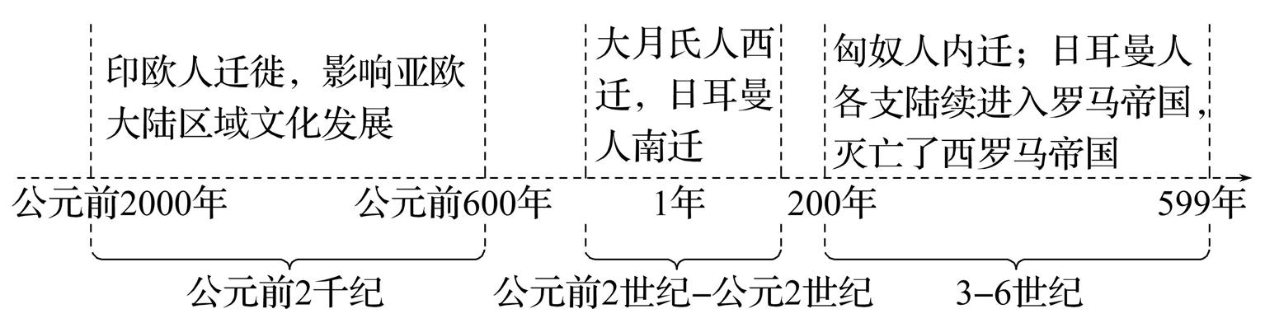
【时空坐标】

【基础认知·自主梳理】
一 印欧人的迁徙及其对早期区域文化的影响
1．起源：印欧人可能起源于 ，他们是游牧民，驯养了马匹。印欧人在作战时，把马套到车上，制造了马拉战车。
2．迁徙
(1)时间、范围：从公元前2千纪初起，以 为主体的游牧部落陆续进入西起欧洲、东到印度的广大地区，整个迁徙过程延续数百年甚至上千年。
(2)方式：印欧人凭借马和马拉战车等武力上的优势，或征服迁入地区的居民，或与被征服者融合。
3．影响：分别形成赫梯人、波斯人、希腊人和 ，对整个亚欧大陆区域文化的发展产生了重要影响。
族群 | 概况 | 结果或影响
赫梯人 | (1)公元前17世纪，在 建立赫梯帝国，多次入侵两河流域，一度占领巴比伦城，蚕食埃及在西亚地区的土地  (2)公元前14世纪，赫梯帝国进入鼎盛时期，疆域从小亚细亚延伸到巴勒斯坦，多次与埃及发生争霸战争 | 公元前13世纪末因陷入内战逐渐衰落
波斯人 | 公元前6世纪，崛起于伊朗高原，建立了历史上第一个地跨亚、非、欧三洲的大帝国，并数次入侵希腊 | 西亚和北非文明区首次被统一起来，西亚文明和希腊文明发生了深入、广泛的交流
希腊人 | (1)公元前2000年左右形成  (2)他们思考人类与 、个人与社会的关系等问题，在哲学、科学、文学、建筑和艺术等多个领域取得成就 | 希腊文明成为西方文明的一个重要源头
雅利安人 | (1)从印度河流域推进到恒河流域，把马和铁等带到印度  (2)公元前600年左右，南亚地区陆续兴起一系列国家，印度历史进入列国时代 | 和佛教成为古代印度社会的重要符号，并对周边地区特别是东南亚产生重大影响
二 亚欧游牧民族大迁徙对区域文化发展的影响
1．亚欧游牧民族大迁徙

 | 时间 | 概况
亚欧游  牧民族  的迁徙 |  | (1)在中国北方， 势力强大，不断扩张。大月氏人西迁，建立贵霜帝国，势力一度到达印度北部  (2)在欧洲，日耳曼人在与罗马帝国的接触中不断南迁
 | 3—6  世纪 | (1)在中国， 人逐步内迁，转向定居生活，并在中原地区建立政权。此后，鲜卑人、氐人和羌人等也逐渐迁徙到中原，形成中国北方的 。同时，部分北方人民因战乱南迁，带去先进的生产工具和技术，促进了江南地区的开发  (2)在欧洲，日耳曼人各支利用罗马帝国衰落的机会，陆续进入罗马帝国并建立国家，灭亡了 。7世纪，阿拉伯人开始扩张，征服西亚和北非 广大地区。8世纪中期，阿拉伯人建立起地跨亚、非、欧三洲的帝国
2．亚欧游牧民族大迁徙的影响
(1)改变了亚欧大陆从东到西的政治格局，一批新的国家先后崛起。
(2)各个区域的文化在碰撞、交往和交融中发生了不同程度的变化。各民族在吸收其他民族文化的基础上促进了本民族文化的发展。

江苏省仪征中学2022-2023学年度第二学期高二历史课时作业
第6课 古代人类的迁徙和区域文化的形成 课时1
研制人：吴荧 审核人：刘明森
班级：________姓名：________学号：________时间：________作业时长：30分钟

一、选择题
1.从公元前8世纪初开始的200多年间，由于人口增多，古代希腊众多城邦组织本邦部分居民向地中海和黑海周边地区殖民，另立家园，建立起140多座新的城邦，奠定了古代希腊的广阔疆域。对古代希腊殖民解读准确的是( )
A.源于农耕文明的优势与扩张潜能
B.与近代欧洲列强殖民扩张的目的一致
C.是古代文明扩展的主要途径之一
D.是亚历山大帝国推广希腊文化的延续
2.古希腊历史学家希罗多德曾经说，希腊人原来没有文字，是腓尼基人把文字带给他们的。这说明腓尼基文字( )
A.属于象形文字 B.推动了希腊文明发展
C.是殖民扩张的产物 D.发展了楔形文字
3.公元前14世纪上半叶，埃及的军事实力不断削弱，来自小亚细亚的 攻占了叙利亚的大部分地区，甚至突入巴勒斯坦，成为埃及对外扩张的最主要障碍。横线处应是( )
A.阿拉伯帝国 B.波斯帝国 C.赫梯帝国 D.日本
4.贵霜帝国的建立，为佛教的东传创造了有利条件。2012年10月，位于古丝绸之路东道北段的宁夏回族自治区西吉县出土了17枚铜币，经鉴定为贵霜帝国的钱币。这表明贵霜帝国的建立( )
A.促进了南亚与中国之间的经济文化交往
B.沟通了中亚与欧洲之间的商贸联系
C.成为中西方文化交流的中枢地带
D.保存和继承了古希腊、古罗马的文化遗产
5.东汉末年以来，匈奴、鲜卑、氐、羌等少数民族不断地向中原地区迁徙。从经济文化交流的角度来说，少数民族的内迁产生的主要影响是( )
A.内迁民族逐渐由游牧转向农业定居，少数民族文化与中原文化相互影响、渗透
B.少数民族内迁为中原地区增加了大量的劳动力
C.内迁的少数民族纷纷建立起自己的民族政权
D.内迁的少数民族纷纷创建了本民族的文字
6.约在1世纪，匈奴人开始迁徙，从而导致了一场延续数百年、波及亚欧大陆广大地域的民族大迁徙。这一迁徙的主要方向，一是西进，二是南下。在西方，这一迁徙浪潮所产生的影响是( )
A.成为西罗马帝国灭亡的根本原因 B.促成了日耳曼诸国的建立
C.加快了封建制度的瓦解 D.使赫梯人掌握了马拉战车技术
7.年代尺是展现历史时空观念的方式之一。观察下面年代尺，方框内应填写的是( )
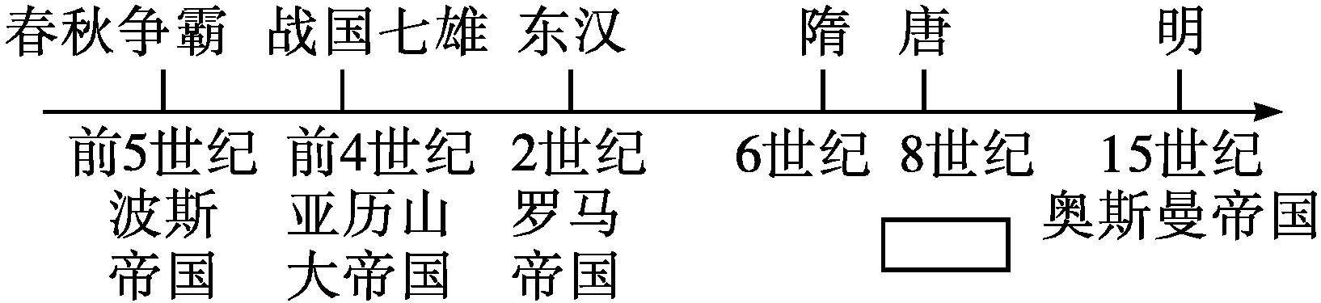
A.阿拉伯帝国 B.西哥特王国
C.拜占庭帝国 D.法兰克王国
8.3—6世纪，亚欧游牧部落开始了新一轮的大迁徙。下列对此次亚欧游牧民族大迁徙产生的影响说法正确的是( )
A.彻底改变了亚欧大陆从东到西的政治格局
B.形成了赫梯人、波斯人、希腊人和雅利安人
C.各个区域的文化在碰撞、交往和交融中发生了不同程度的变化
D.加速了新、旧文明中心的更替
★9．(2022·岳阳高二阶段考)公元1—7世纪的游牧民族大迁徙改变了亚欧大陆的政治地图，这种改变不包括( )
A．欧洲陷于分裂，出现诸多日耳曼蛮族王国 B．波斯帝国兴起
C．中国北方出现民族大交融的局面 D．阿拉伯帝国在西亚崛起
★10．(2022·邢台高二阶段考)孙振民在《印欧种人的迁徙与古罗马文明》中指出，“食物是古印欧人的第一生存目标，食物的匮乏和来源的不固定使得他们几乎无法在一个地方长久定居”“只要发现有更为理想的地方，他们就用大牛车载起所有行李，朝那里迁移”。材料旨在强调印欧人迁徙的( )
A．武力优势 B．技术条件 C．经济因素 D．路线方向

二、非选择题
11.阅读材料，回答问题。
材料一 古印欧人由于没有掌握印度河文明、古埃及文明等那样的农业种植技术，只能靠捕猎为生，寻找食物成为古印欧人的第一生存目标。食物的匮乏和来源的不固定使得他们几乎无法在一个地方长久定居，游牧和迁徙成为古印欧人最显著的特征。……在拥有了轮式车和马作为交通工具后，一场影响了整个后世历史的大迁徙——古印欧人大迁徙开始了。
——摘编自杨大路《播撒文明的坚强足迹:人类大迁徙》
材料二 中国文明在此次印欧民族迁徙(公元前18世纪至公元前15世纪，是印欧游牧民的第一次大迁徙)中没有衰落。印欧人中有一支进入中国的塔里木盆地及其周围地区，受地理环境的影响，居住在帕米尔高原的那部分人保留了传统特征，逐渐发展成为我国的塔吉克族。
——摘编自蓝琪《印欧种人的第一次迁徙对世界历史的影响》
(1)根据材料一，归纳古代印欧人进行大迁徙的主要原因。

(2)根据材料二并结合所学知识，简要分析印欧游牧民族第一次大迁徙给中国文明发展带来的影响。

- 补充训练
1．伏尔加河和顿河是现代西方人的母亲河，在这里生活着现代西方人最初的祖先印欧人。游牧和迁徙是印欧人最显著的特征。印欧人的大迁徙中，形成了欧洲的一些古老民族。印欧人实现大迁徙的主要原因是( )
A．原始农业的产生
B．畜牧业发达
C．铁器的发明和使用
D．马的驯化和马拉战车的发明
2．古印欧人的大迁徙所带来的文明冲击，使整个欧亚大陆在真正意义上走出了蒙昧时代，为以后人类文明向现代文明的演化作出了划时代的贡献。这说明( )
A．古印欧人是欧亚大陆的解放者
B．文明在不断交流与融合中进步
C．迁徙是文明发展的最根本原因
D．没有古印欧人就没有现代文明
3．(2022·泰安高二期末)印欧人的一支——雅利安人侵入印度后，以自己与原住民肤色的不同创建了最初的种姓制度，而另一支吐火罗人也在靠近中国西北部的地区对黄河文明产生过影响，这说明印欧人的迁徙( )
A．对不同地区的文明产生不同的影响
B．加剧了被征服地区的社会不平等性
C．对古代印度和中国的影响最为深远
D．创建的种姓制度阻碍印度社会发展
4．魏晋南北朝时期人口的流动，既有居住在边地的少数民族向中原地区流徙，也有中原地区的汉族人口纷纷外迁。据《晋书·文帝纪》记载，当时“归附”的少数民族人口达“八百七十余万口”之多。材料反映魏晋南北朝时期人口迁徙的主要特点是( )
A．由北向南迁徙
B．迁徙涉及阶层广和规模大
C．加速南方开发
D．政府组织和被动迁徙并存
5．376年，黑海北岸的西哥特人，抵挡不住匈奴人的进攻，经西罗马帝国皇帝允许，渡多瑙河进入帝国，是为日耳曼人大迁徙的开始。日耳曼人大迁徙( )
A．加速了西罗马奴隶制帝国的灭亡
B．促进日耳曼人封建制度的瓦解
C．促进了罗马生产力的发展
D．是历史上的严重灾难

